КАМ’ЯНСЬКА МIСЬКА РАДА
ВИКОНАВЧИЙ KOMITET
Р I Ш Е Н Н Я
22.02.2017 № 53

Про надання земельній ділянці адреси:
вул.Кошова, 30, смт Карнаухівка, м.Кам’янське

Розглянувши звернення громадянина Тягнирядна Олександра Анатолійовича (вх. від 03.01.2017 №00016), ураховуючи розпорядження міського голови від 19.02.2016 №57-р „Про перейменування вулиць міста Кам’янське та селища міського типу Карнаухівка” (зі змінами, внесеними розпорядженнями міського голови від 03.03.2016 №90-р та від 25.10.2016 №414-р), відповідно до Положення про порядок надання адрес об’єктам нерухомого майна в місті Кам’янське, затвердженого рішенням виконавчого комітету міської ради від 26.08.2009 №425 (зі змінами, внесеними рішенням виконавчого комітету міської ради від 23.11.2016 №350), керуючись ч.6 ст.59 Закону України „Про місцеве самоврядування в Україні”, виконавчий комітет міської ради
ВИРІШИВ:
1. Надати земельній ділянці для будівництва і обслуговування житлового будинку, господарських будівель і споруд (присадибна ділянка) орієнтовною площею 0,1000 га, означеній експлікаційним №48 в детальному плані території, обмеженої вулицями Межова, Барикадна та яровою зоною, адресу:
вул.Кошова, 30, смт Карнаухівка, м.Кам’янське згідно з сітуаційною схемою розташування земельної ділянки (додається).
2. Громадянину Тягнирядну Олександру Анатолійовичу оформити документи на землекористування згідно з чинним законодавством.
3. Контроль за виконанням цього рішення покласти на заступника міського голови з питань діяльності виконавчих органів міської ради
Морохова О.О.

Міський голова А.Л.БІЛОУСОВ

Додаток
до рішення виконавчого комітету
міської ради
від 22.02.2017 №53

СИТУАЦІЙНА СХЕМА
розташування земельної ділянки, означеної експлікаційним №48 в детальному плані території, обмеженої вулицями Межова, барикадна та яровою зоною, якій надається адреса: вул.Кошова, 30, смт Карнаухівка, м.Кам’янське
(Замовник: гр.Тягнирядно О.А.)

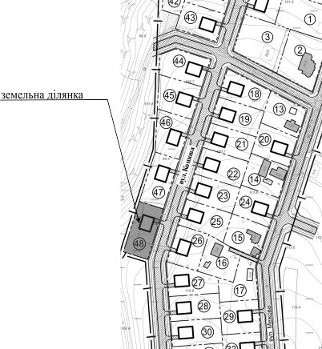

Заступник міського голови
з питань діяльності виконавчих органів
міської ради, керуючий справами
виконавчого комітету міської ради Т.Ж.Завгородня

